工业过程控制技术实验指导书

华侨大学信息科学与工程学院

第一章 安全注意事项与设备使用
安全注意事项：
在安装、操作、维护或检查本系统之前．一定仔细阅读以下安全注意事项。在熟悉设备的知识、安全信息及全部有关注意事项以后使用。在本使用说明书中，将安全注意事项等级分为“危险”和“注意”。
！危险：不正确的操作造成的危险情况，将导致死亡或重伤的发生。
！注意：不正确的操作造成的危险情况，将导致一般或轻微的伤害或造成物体的硬件损坏。
注意：根据情况的不同，“注意”等级的事项也可能造成严重后果。请遵循两个等级的注意事项，因为它们对于个人安全都是重要的。

1.1防止触电
尽管系统经过多层保护，还是请用户注意以下安全事项。
！危险
严格要求系统可靠接地，包括现场对象系统，控制系统，接地电阻不大于4欧姆。
当通电或正在运行时，请不要进行任何维护、维修操作，不要打开机柜后门，接线箱盖子，变频器前盖板，否则会发生触电的危险。
即使电源处于断开时，除维护、维修外，请不要接触任何具有超过安全电压的裸露端子，否则接触各种充电回路可能造成触电事故。
请不要用湿手操作设定各种旋钮及按键，以防止触电。
对于电缆，请不要损伤它，不要对它加过重的应力，使它承载重物或对它钳压。 否则可能会导致触电。
包括布线或检查在内的工作都应由专业技术人员进行。
在开始布线或维修之前，请断开电源，经过10分钟以后，用万用表等检测剩余电压后进行。

1.2防止烫伤
！危险
不要接触热水管道，避免高温烫伤。在热水没有冷却时，不要打开锅炉，不要进行任何维修维护工作。
！注意
请尽量控制水温在70度以下，以免高温烫伤，提高产品寿命。

1.3防止损坏
！危险
在水泵运行状态，绝对禁止进行水泵切换控制操作，否则可能损坏变频器。
！危险
在水箱水位没有达到一定高度，不能启动调压器输出，否则可能损坏加热器。该系统增加了硬件的连锁保护，但是也要在操作时注意。
！注意
系统应远离可燃物体。系统发生故障时，请断开电源。否则系统可能因电流过大导致火灾。
各个端子上加的电压只能是使用手册上所规定的电压，以防止爆裂、损坏等等。
确认电缆与正确的端子相连接，否则，可能会发生爆裂、损坏等等事故。
始终应保证正负极性的正确，以防止爆裂、损坏等。

第二章 A300现场系统使用说明
A300现场系统简介
A3000高级过程控制实验系统包括以下部分：A3000-CS操作控制系统和A3000-FBS总线型现场系统。
系统的消耗指标：三相四线制电源(380V AC)，最大用电6kW；单相电源(220V AC)，最大用电1kW；自来水 150升，重复使用。
2.1控制系统组成
A3000控制系统(A3000-CS)包括了传感器执行器I/O连接板、四个可换的子控制系统板。控制系统模块分别由常规仪表、DDC、CAN、PLC组成。图见1-1。

控制系统结构举例
标准机柜
传感、执行器连接板

第四控制系统

第一控制系统

第二控制系统

第三控制系统
常规仪表，DDC
CAN
PLC

RS485到以太网
网络接入设备
实验接口
过程级
管理级
网关系统

图1-1 控制系统结构
2.2现场系统组成
A3000现场系统（A3000-FBS）包括三水箱，一个锅炉，一个工业用板式换热器，大功率加热管，滞后时间可以调整的滞后系统，一个硬件连锁保护系统，两个水泵。传感器和执行器系统包括两个PA力表，一个PA流量计，一个常规电磁流量计，一个气动调节阀，一个电动调节阀，三个液位变送器，两个电磁阀。图见1-2。

1# 储水箱
5# 锅炉
滞后管
2# 水箱
3# 水箱
换热器
4# 水箱
图1-2 系统结构图

图1-4-1 系统结构图

现场系统包含两个支路。支路1有1＃工频电源开关、变频器、1# 水泵、PA压力表、PA流量表、气动调节阀、、换热器，还可以直接注水到三个水箱以及锅炉。支路2有2＃工频电源开关、2# 水泵，常规电磁流量计、PA压力表，电动调节阀，三个水箱，还有一路流入换热器进行冷却。
2.2.1面板左侧设置：
- 电源：220V AC单相电源开关，380V AC三相电源开关(学校可能要求全部为220V交流电)。
- 开关：三个旋钮开关，分别是照明电源开关、1＃、2＃工频电源开关。
- 电压表：显示加在调压器上的电压值。
- 变频器：对于A3000-FBS总线型现场系统，则具有Profibus DP控制端子。但是面板控制、4-20毫安控制对所有变频器都可以操作。面板右侧是现场系统的模拟屏，安装有6个指示灯。当水泵、电磁阀开启时，其状态指示灯分别点亮。当锅炉内水位超过低限液位开关时，液位开关闭合，联锁控制指示灯点亮，可以开始对锅炉加热。

第三章 实验内容
实验1 单容水箱液位数学模型的测定实验
一、实验目的
1、熟练掌握液位测量方法。
2、熟练掌握调节阀流量调节特性。
3、获得单容水箱液位数学模型。
二、实验设备
A3000-FBS总线型现场系统，百特控制系统。
三、实验原理与介绍
阶跃响应测试法是系统在开环运行状况下，待系统稳定后，通过调节器手动改变对象的输入信号（阶跃信号）。同时，记录对象的输出数据和阶跃响应曲线，然后根据给定对象模型的结构形式，对实验数据进行合理的处理，确定模型中的相关参数。
图解法是确定模型参数的一种实用方法，不同的模型结构，有不同的图解方法。
本实验的单容水箱是一个具有自平衡能力的水箱，其数学模型可用一阶惯性环节来近似描述，且用下述方法求取对象的特征参数。
水流入量Qi由调节阀u控制，流出量Qo则由用户通过闸板开度来改变。被调量为水位高度H。分析水位在调节阀开度扰动下的动态特性。
直接在调节阀上加定值电流，从而使得调节阀具有固定的开度。(可以通过智能调节仪手动给定，或者AO模块直接输出电流。)
调整水箱出口到一定的开度。
突然加大调节阀上所加的定值电流观察液位随时间的变化，从而可以获得液位数学模型。
LT
103
给定值
图3-1-1单容水箱液位数学模型的测定实验
Q_{o}
h
Q_{i}
FV101

设水箱的进水量为Qi，出水量为Qo，水箱的液面高度为h，出水阀V固定于某一开度值。根据物料动态平衡的关系，求得：
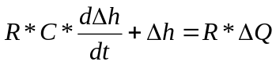在零初始条件下，对上式求拉氏变换，得：
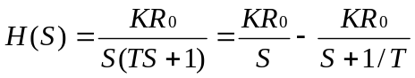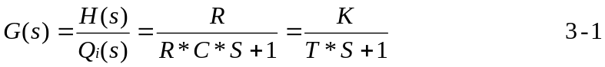 式中，T=R*C为水箱的时间常数（注意：阀V的开度大小会影响到水箱的时间常数），K=R为过程的放大倍数，也是阀V的液阻，C 为水箱的底面积。令输入流量Qi（S）=RO/S，RO为常量，则输出液位的高度为：
3-2
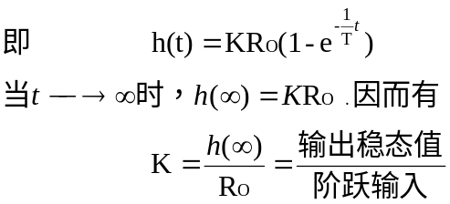
3-3

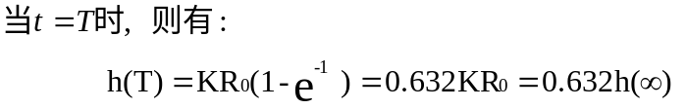
3-4

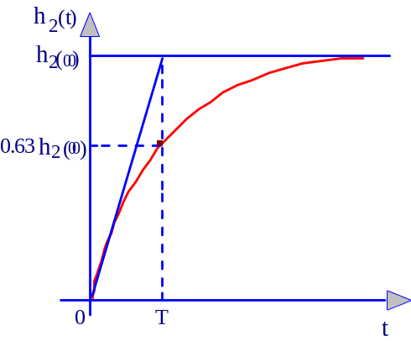
式（3-3）表示一阶惯性环节的响应曲线是一单调上升的指数函数，如图3-1-3所示。由式（3-4）可知该曲线上
升到稳态值的63.2%所对应的时间，就是水箱的
时间常数T。该时间常数T也可以通过坐标原点
对响应曲线作切线，此切线与稳态值的交点所对
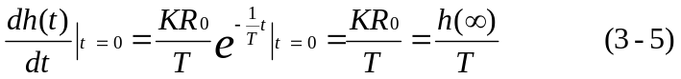应的时间就是时间常数T，其理论依据是：
上式表示h（t）若以在原点时的速度h（∞）/T 恒 图3-1-3 阶跃响应曲线
速变化，即只要花T秒时间就可达到稳态值h（∞）。
式（3-2）中的K值由下式求取： K = h(∞)/R0 = 输入稳态值/阶跃输入
四、实验要求
1、要求使用不同的给定值获得不同的曲线。
2、给出数学模型。
五、实验内容与步骤
1、在现场系统A3000-FBS，将回路2手动调节阀JV201、JV206完全打开，使下水箱闸板具有一定开度（1cm），其余阀门关闭，构建了从储水箱经电动调节阀到下水箱的回路。
2、在控制系统A3000-CS上，将下水箱液位输出端连到百特内给定调节仪输入端，百特调节仪输出端连到电动调节阀控制信号输入端。经老师检查无误后，才能打开A3000-CS电源开关和百特仪表开关。
3、打开A3000-CS电源，百特仪表通电。打开A3000-FBS单相电源开关，电动调节阀通电。
4、启动计算机组态王软件，运行百特仪表组态程序，登陆进入单容液位数学模型试验，设置在手动状态下，电动调节阀的输出值为40%。
5、待调节阀开度调节到位稳定后，启动A3000-FBS面板上的水泵2#开关，给下水箱注水。系统稳定后，记录所得曲线。
6、改变电动调节阀的输出值为50%，,重复上述实验步骤，重新测量。待系统稳定后，记录所得曲线。
7、拉高下水箱闸板开度至1.5cm，重新测量电动调节阀的输出值分别为40%和50%的系统曲线。
8、实验结束后，关闭阀门，关闭水泵。关闭全部电源设备，拆下实验连接线。
六、实验结果提交
1、提交获得的曲线。
2、根据曲线，分别计算其数学模型Ko/（TS+1） 。

实验2 单容水箱液位定值控制实验
一、实验目的
1、通过实验熟悉单回路反馈控制系统的组成和工作原理。
2、分析分别用P和PI调节时的过程响应曲线。
3、定性地研究P和PI调节器的参数对系统性能的影响。
二、实验设备
A3000现场系统，百特控制系统。
三、实验原理
1、控制系统结构
单容水箱液位定值(随动)控制实验，定性分析P, PI控制器特性。控制逻辑如图3-2-1所示：
水流入量Qi由调节阀u控制，流出量Qo则由用户通过负载阀R来改变。被调量为水位H。使用P,PI 控制，看控制效果，进行比较。
LT
103
图3-2-1 单容下水箱液位定值控制实验
Q_{o}
h
Q_{i}
LIC
101
FV101
给定值
干扰

四、实验要求
1、使用比例控制进行单溶液位进行控制，要求能够得到稳定曲线，以及等幅振荡曲线。
2、使用比例积分控制进行液位控制，要求能够得到稳定曲线。设定不同的积分参数，进行比较。
五、实验内容与步骤
（一）系统连接
1、在现场系统A3000-FBS，将回路2手动调节阀JV201、JV206完全打开，使下水箱闸板具有一定开度，其余阀门关闭，构建了从储水箱经电动调节阀到下水箱的回路。
2、在控制系统A3000-CS上，将下水箱液位输出端连到百特内给定调节仪输入端，百特调节仪输出端连到电动调节阀控制信号输入端。经老师检查无误后，才能打开A3000-CS电源开关和百特仪表开关。
3、打开A3000-CS电源，百特仪表通电。打开A3000-FBS电源，调节阀通电。
4、启动计算机组态王软件，运行百特仪表组态程序，登陆进入单容水箱液位定值控制试验。可将调节器的手动控制切换到自动控制，设置SP：50%。
5、在A3000-FBS上，启动右边水泵2#开关，给下水箱注水。
（二）控制器参数整定
1、临界比例度法
I参数设置到最大值1800，D=0，P参数由大到小变化，以获得临界情况下的等幅振荡曲线,从而可得临界振荡周期Pu和控制器临界比例度PBmax。然后按照下表所列的经验算式取控制器的最佳参数值。
临界比例度法整定参数
控制规律 | PBmax | Ti
P | 2PBmax
PI | 2.2PBmax | 0.83Pu
纯比例控制单容水箱液位
- 根据上表临界比例度法整定参数计算可得纯比例控制器参数P，进行纯比例控制单容水箱液位，记录其相应的曲线。
- 在此基础上对参数P值进行微调，直至余差趋于零，并记录其的响应曲线。
PI控制单容水箱液位
（1）根据上表临界比例度法整定参数计算可得PI控制器参数值，进行PI单容水箱液位控制，并记录其相应的曲线。
- 在此基础上对参数PI值进行微调，使系统对阶跃输入扰动的输出响应为一条较满意的过渡过程曲线，系统对阶跃扰动无余差存在，并记录其的响应曲线。

六、实验结果提交
1、采用临界比例法对单容水箱液位进行控制，要求能够得到等幅振荡曲线、临界振荡周期Pu和控制器临界比例度PBmax。
2、根据临界比例度法得纯比例控制器参数P，进行纯比例控制单容水箱液位的响应曲线和微调后余差趋于零的响应曲线。
3、根据临界比例度法得PI控制器参数，进行PI控制单容水箱液位的响应曲线和微调后余差为零的响应曲线。
4、分析P，PI控制大致具有哪些趋势特征，以及对控制系统的影响。
实验3 下水箱液位和进口流量串级控制实验
一、实验目的
1、学习闭环串级控制的原理。
2、了解闭环串级控制的特点。
3、掌握闭环串级控制的设计。
4、初步掌握闭环串级控制器参数调整。
二、实验设备
A3000-FBS现场系统，百特控制系统。
三、实验要求
1、设计串级控制器。
2、经过参数调整，获得最佳的控制效果，并通过干扰来验证。
四、实验内容与步骤
1、在现场系统A3000-FBS，将回路2手动调节阀JV201、JV206完全打开，使下水箱闸板具有一定开度，其余阀门关闭。
2、在控制系统A3000-CS上，将百特内给定仪表4~20mA输出端连到百特外给定仪表4~20mA外给定端，百特外给定仪表4~20mA输出端连到调节阀输入端，下水箱液位输出端连到百特内给定仪表4~20mA输入端，支路2流量计输出端连到百特外给定仪表4~20mA输入端。
3、打开A3000-CS电源，百特仪表通电。打开A3000-FBS电源，调节阀通电。
4、启动计算机组态王软件，运行百特仪表组态程序，登陆进入下水箱液位和进口流量串级控制试验。首先进行副回路比例调节。主回路设为手动，副回路设为自动。SP设为60%，主回路调节器输出设为40%，I为1800，调节P值，使调节阀控制量输出即PV1输出平衡。获得P值。
5、在A3000-FBS上，启动右边水泵2#开关，给下水箱注水。
6、切换至单主回路控制即把手动改为自动，调节主回路的P、I值待系统稳定后，对系统加扰动信号。通过反复对副调节器和主调节器参数的调节，使系统具有较满意的动态响应和较高的控制精度。画下最终的曲线。
7、实验结束后，关闭阀门，关闭水泵。关闭全部电源设备，拆下实验连接线。
六、实验结果提交
1、画出液位流量串级控制实验系统的框图和最终获得的满意响应曲线，以及最佳串级控制参数。
2、阐述实现液位流量串级控制的原理。

